# 总的大屏效果如下：

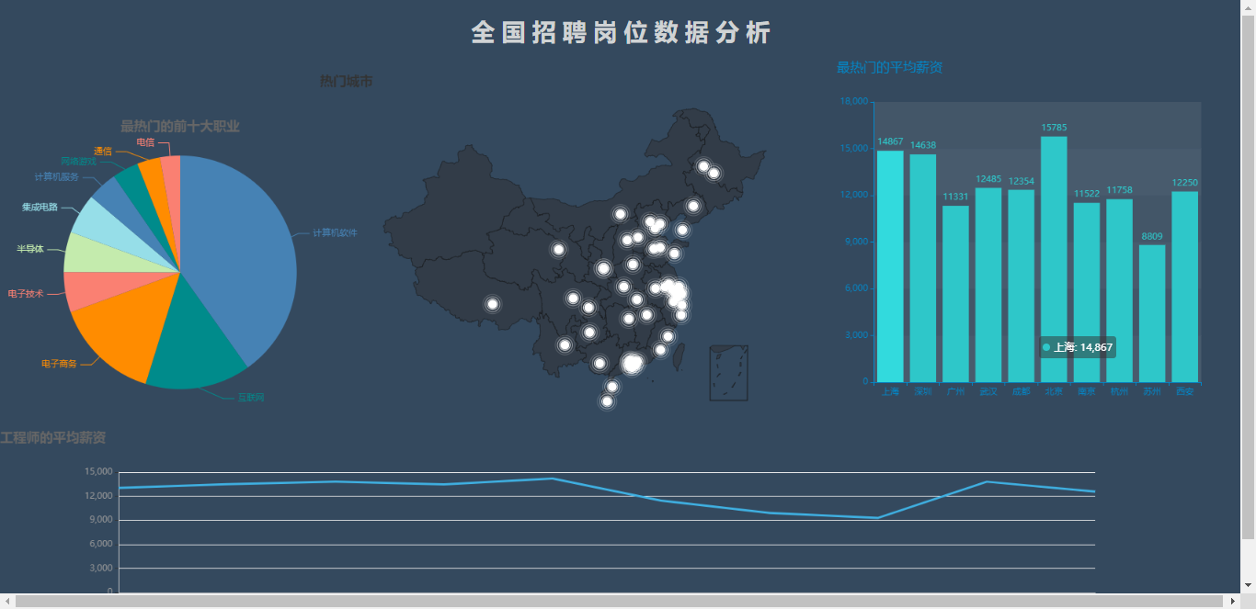

Figure :

关于饼图，饼图的作用主要是统计最热门的前10大职业，通过该饼图，我们可以得知

计算机目前依旧还是占据大头，尤其是计算机软件占据百分之40，其余的电子商务和互联网其实说白了也是和计算机有关，所以可以判断计算机是目前发展的趋势

关于地图，从上面来看，很清晰明了的得知，我国目前依旧是以沿海城市发展为主，主要人们大多数都是倾向选择沿海城市为主

关于柱状图，从图可知，北上深依旧是我国平均工资最高的，广州相对一线城市来说落后很多，排名第四的是武汉，在前10大城市中，苏州与其他城市差距还是相当大，平均工资都没有破万，还需要多多努力发展才行

关于折线图，从折线图不难看出，java依旧是从多职业中稳居第一的，收入也是最高的，最低的是数据分析师，这也和技术有关，有些数据分析师对技术要求不高，所以工资也会不高，但对技术有要求的数据分析师，工资又很高，总体拉低了数据分析师的平均薪资